Справка
о проведенном развлечении в младшей группе «Золотая осень»

Согласно плану младшей группы 16 ноября 2021 года было проведено развлечение «Золотая осень», потому что дети данной группы в октябре месяце были на самоизоляции. Воспитатели младшей группы Хомушку А.А. и Хомушку М.А-Х.
Цель: Доставить радость от пребывания в детском саду. Создать праздничное настроение детям, вызвать желание участвовать в осеннем развлечении. Обобщить пройденный материал об осени, об осенних явлениях.
В течение двух месяцев педагоги ДОУ проводили учебно-воспитательную работу согласно комплексно-тематическому планированию по теме «Осень», закрепляли знания о сезонных изменениях и явлениях в природе.
Ответственные воспитатели активно организовали праздник. Оформление группы праздничное, яркое. Участие других педагогов в ролях персонажей очень было интересно детям. Музыкальный руководитель Хомушку О.К. сопровождала все песни, танцы и игры под веселую музыку. За весь период развлечения дети не устали: танцевали, играли. Значит, воспитатели достаточно хорошо провели предварительную работу. Провели разъяснительную работу с родителями, чтобы они в обязательном порядке привели детей в праздничном наряде. Все дети были довольны.
Развлечение прошло на хорошем уровне. Сценарий составлен грамотно и соответствует возрасту детей.
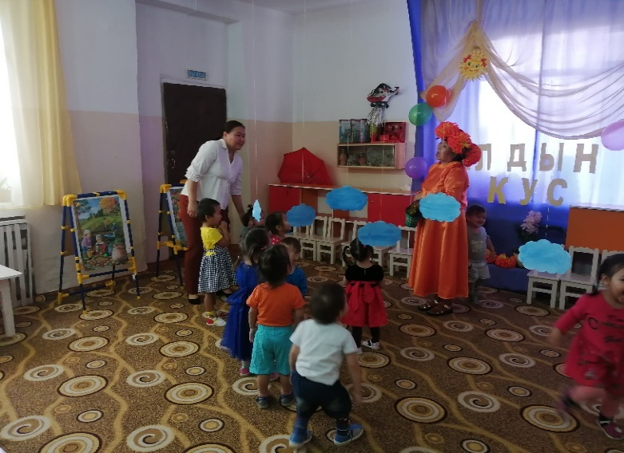
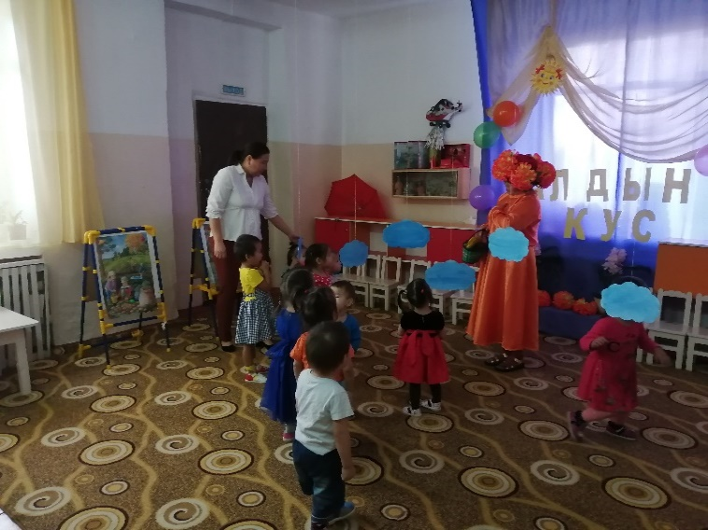
Фотографии с развлечения прилагаются.

Справку составила старший воспитатель: _____________ /Монгуш Н.Б./

16.11.2021г

